Российская Федерация  Республика Саха (Якутия)  МУНИЦИПАЛЬНОЕ ОБРАЗОВАНИЕ  «Мирнинский район» РС(Я) | 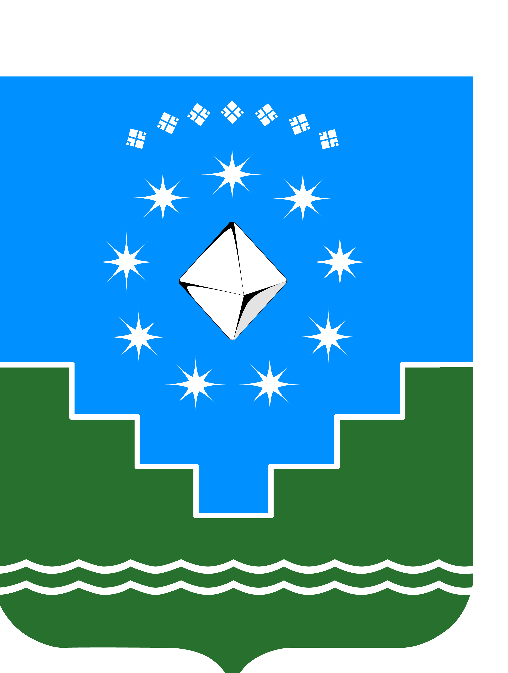 | Россия Федерацията (Россия)  Саха Өрөспүүбүлүкэтэ  «Мииринэй оройуона»  МУНИЦИПАЛЬНАЙ ТЭРИЛЛИИ

Мирнинский районный Совет Депутатов

от «04» марта 2021г. №3

ПОСТАНОВЛЕНИЕ

О проведении очередной сессии
районного Совета депутатов №20
в режиме видеоконференцсвязи

На основании Указов Главы Республики Саха (Якутия) от 01.07.2020г. №1293 «О режиме повышенной готовности на территории Республики Саха (Якутия) и мерах по противодействию распространению новой коронавирусной инфекции (COVID-19)», от 27.04.2020г. №1143 «Об утверждении правил поведения, обязательных для исполнения гражданами и организациями при введении режима повышенной готовности в связи с угрозой распространения новой коронавирусной инфекции (COVID-19) на территории Республики Саха (Якутия)», в соответствии со статьей 7.1 Регламента районного Совета депутатов, решением сессии районного Совета депутатов от 16.12.2020г. IV-№19-24 «О дате проведения и повестке дня сессии районного Совета депутатов», с учетом санитарно-эпидемиологической обстановки,

ПОСТАНОВЛЯЮ:

- Провести очередное заседание сессии районного Совета депутатов №20 11 марта 2021 года в 10-00 в режиме видеоконференцсвязи с использованием платформы ZOOM (ID 281 913 4155, пароль 567765).
- Назначить дату и время начала регистрации участников и приглашенных на заседание очередной сессии №20 – 11 марта 2021 года в 09-30.
- Рекомендовать депутатам, имеющим возраст старше 65 лет, а также хронические заболевания и состояния иммуносупрессии, исполнять обязанность соблюдения режима самоизоляции, установленную подпунктом 2.3. пункта 2 правил поведения, утвержденных Указом Главы Республики Саха (Якутия) от 27.04.2020г. №1143.
- Секретариату районного Совета депутатов (Бейсембаева Г.А.):
- при необходимости очного участия депутатов организовать в конференц-зале Администрации района рабочие места для проведения заседания с учетом требований соблюдения норм безопасности согласно текущей ситуации, связанной с распространением коронавирусной инфекции;
- согласовать список участников заседания с управляющим делами Администрации района Тонких А.А.
5. Контроль исполнения настоящего постановления оставляю за собой.

Председатель Мирнинского
районного Совета депутатов А.В. Кузнецов
СОГЛАСОВАНО:

Начальник контрольно-правового
управления Администрации района Л.Ю. Маркова

Руководитель Секретариата
районного Совета депутатов Г.А. Бейсембаева

